País global, taxonomías de moneda para comentarios
Publicado el 1 de julio de 2023 por Editor
El XBRL International Standards Board (XSB) ha aprobado la publicación como borrador de trabajo público de una nota del grupo de trabajo sobre la arquitectura propuesta y los arreglos de flujo de trabajo para la publicación de taxonomías XBRL globales para las listas de códigos de países y monedas de ISO, así como borradores de taxonomías para su inspección, probando y comentando.
Esta iniciativa implica el uso directo de los códigos ISO públicos oficiales publicados de vez en cuando y simplemente facilita el uso de las listas de códigos más actualizadas dentro de los acuerdos de generación de informes XBRL. Significará que múltiples reguladores de todo el mundo ya no necesitarán preparar y publicar manualmente sus propias versiones de las listas de códigos, algo que sucede en todo el mundo hoy en día. Los bancos centrales y los reguladores de valores, en particular, requieren el uso de códigos ISO en una amplia gama de presentaciones regulatorias. Si bien estos códigos no cambian con mucha frecuencia, cuando lo hacen, las taxonomías reglamentarias deben actualizarse rápidamente. Estas nuevas taxonomías globales se pueden importar directamente a los acuerdos regulatorios, lo que reduce los costos y mejora la calidad y la consistencia. Se pueden utilizar de varias maneras,
El documento de arquitectura explica:
- cómo se puede hacer referencia a las taxonomías para permitir el uso de los códigos por sí solos o con etiquetas oficiales en inglés.
- cómo los reguladores o las jurisdicciones nacionales pueden preparar traducciones localizadas de etiquetas de códigos y enviarlas a XBRL International para su reutilización.
- cómo se administrarán las versiones y la desaprobación
Le recomendamos que revise este borrador de trabajo público y proporcione comentarios y sugerencias por correo electrónico a info@xbrl.org . Los miembros, por supuesto, pueden agregar problemas directamente a la lista de problemas en nuestro repositorio de gitlab.
Puede encontrar el WGN aquí y las taxonomías preliminares aquí , aquí , aquí y aquí (o vaya a taxonomías.xbrl.org y ordene por fecha).
TAXONOMÍA Global XII NOTICIAS XSB

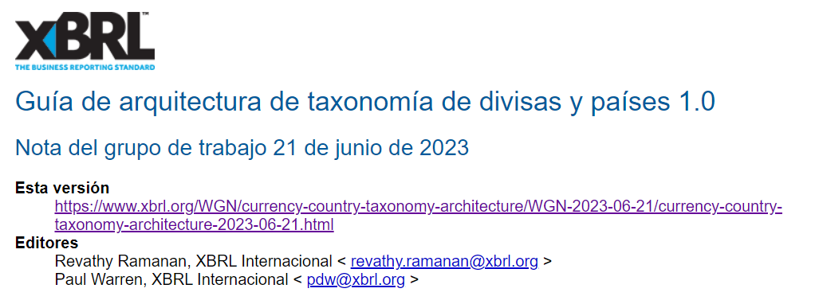
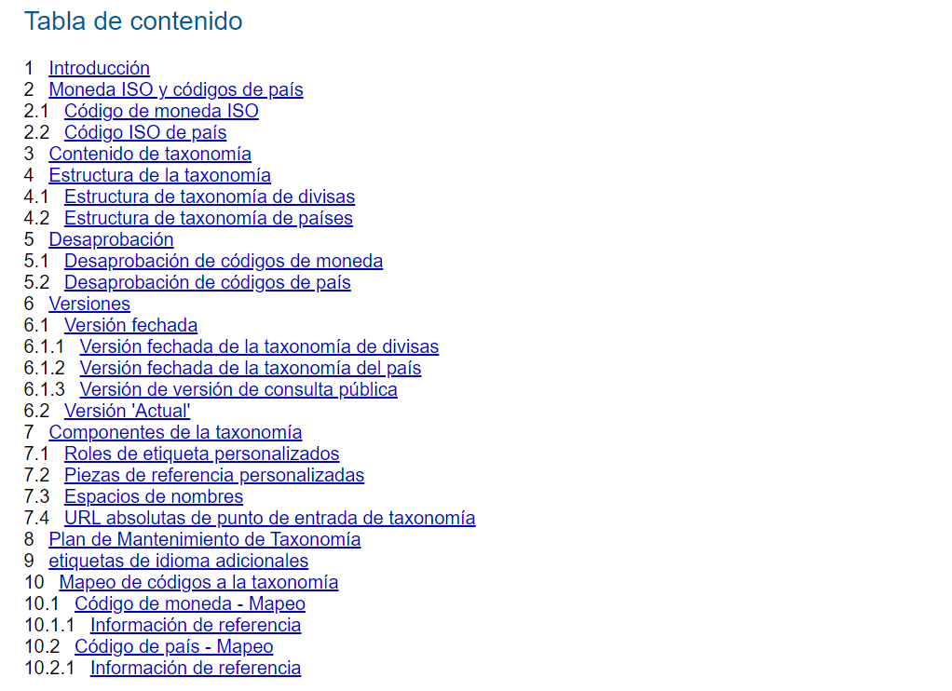
1. Introducción
Las taxonomías de moneda y país de XBRL International representan códigos de país y moneda ISO a los que los implementadores pueden hacer referencia en sus taxonomías.
Los códigos de moneda y país ISO se utilizan comúnmente en los informes XBRL en todo el mundo. Estos códigos se utilizan en los informes por varios motivos, entre ellos:
- especificar la moneda de medición para valores monetarios;
- calificar los desgloses de exposición en segmentos de moneda o país; y
- identificar el país de las contrapartes y partes relacionadas
Esta guía de taxonomía analiza los siguientes aspectos de las taxonomías de moneda y país, incluidos:
- La arquitectura de las taxonomías
- Plan de desarrollo y mantenimiento.
- Asignación de archivos XML ISO de origen a artefactos de taxonomía
2. Moneda ISO y códigos de país
La Organización Internacional de Normalización (ISO) mantiene el estándar para las representaciones de monedas y países. ISO, a su vez, designa una Autoridad de Mantenimiento (MA) para mantener las listas de códigos resultantes. Estas listas de códigos están disponibles gratuitamente en forma digital y son un conjunto importante de listas que se utilizan para evitar confusiones cuando se hace referencia a monedas o países. Las listas de códigos ISO se centran especialmente en los mensajes ISO2022 y usos transaccionales similares de los códigos. Son actualizados puntualmente por la MA.
2.1 Código de moneda ISO
ISO 4217 especifica la estructura de un código alfabético de tres letras y un código numérico equivalente de tres dígitos para representar monedas. SIX Financial Information AG es la agencia oficial de mantenimiento de códigos de moneda según ISO 4217. SIX mantiene las listas de códigos de moneda, las actualiza y las pone a disposición en línea. Se puede acceder a los códigos en ISO 4217 aquí .
2.2 Código ISO de país
ISO 3166 proporciona representaciones codificadas de aplicación universal de nombres de países (actuales y no actuales), dependencias y otras áreas de interés geopolítico y sus subdivisiones. La secretaría central de ISO en sí misma es la Agencia de Mantenimiento (ISO 3166/MA) para este estándar y actualiza, mantiene y publica cambios en los códigos de país. Se puede acceder a los códigos en ISO 3166 en su plataforma de navegación en línea .
3. Contenido de taxonomía
Las taxonomías definen los códigos ISO de moneda y país como miembros del dominio. Los miembros del dominio están asociados con etiquetas y referencias.
Las taxonomías que importan las taxonomías de moneda y país pueden usar los códigos de moneda y país como miembros de dominio en un desglose dimensional o como valores de enumeración.
4. Estructura de la taxonomía
4.1 Estructura de taxonomía de divisas
La taxonomía de divisas contiene los siguientes dos puntos de entrada:
- moneda: punto de entrada para acceder a los códigos de moneda como miembros del dominio para los autores de taxonomías que deseen utilizar solo la lista de moneda de forma dimensional o como valores de enumeración en sus propios conceptos (es decir, listas desplegables). Este punto de entrada no contiene etiquetas para nombres de moneda y proporciona flexibilidad para proporcionar nombres de moneda específicos en cualquier idioma.
- currency-en: este punto de entrada incluye todos los componentes de la taxonomía del punto de entrada 'currency' y proporciona etiquetas en inglés para los nombres de las monedas.
La figura 1 establece la estructura lógica de la taxonomía monetaria.
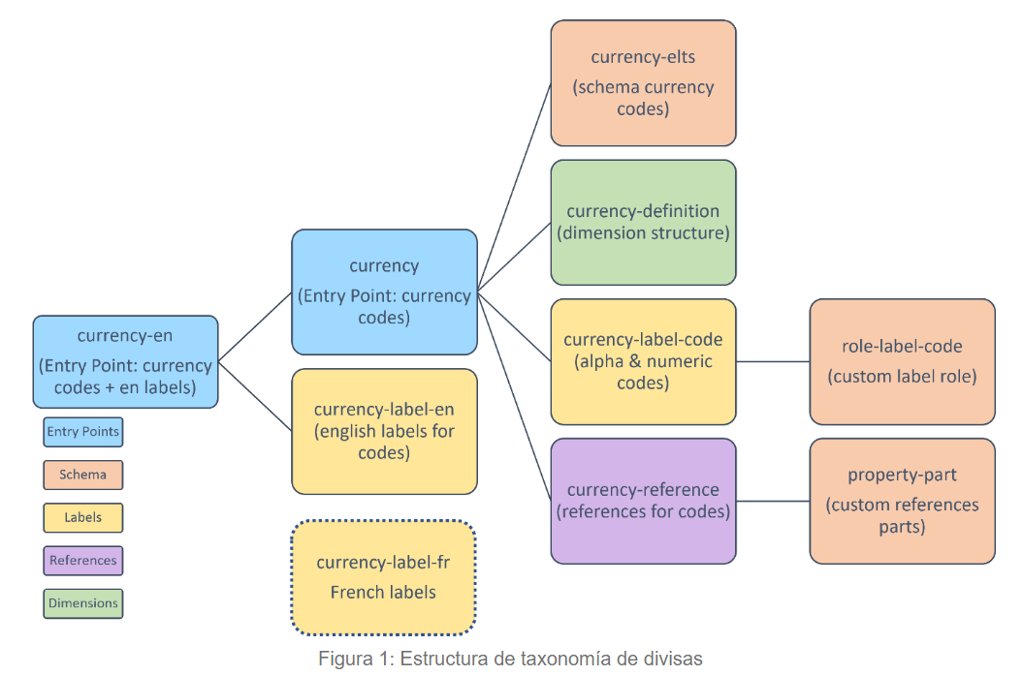
- moneda: el punto de entrada incluye los siguientes componentes.
  - currency-elts: definición de esquema para códigos de moneda como miembros del dominio
  - definición de moneda: define la jerarquía de miembros de dominio para códigos de moneda
  - moneda-etiqueta-código: especifica códigos alfabéticos y numéricos para monedas. Las etiquetas usan roles de etiqueta personalizados definidos en role-label-code.
  - moneda-referencia: especifica referencias para códigos de moneda. Las referencias de propiedad con partes personalizadas definidas en property-part se usan para códigos en desuso.
- currency-en: el punto de entrada importa 'moneda' e incluye las etiquetas en inglés para los códigos de moneda.
  - currency-label-en: especifica el nombre de la moneda en inglés según lo dispuesto por ISO. La etiqueta de documentación especifica la(s) entidad(es) geográfica(s) asociada(s) para la moneda según lo definido por ISO
  - Se pueden aportar etiquetas de idioma adicionales como una extensión modular de la taxonomía, como se muestra en el ejemplo de moneda-etiqueta-fr.
4.2 Estructura de taxonomía de países
La taxonomía de países contiene los siguientes dos puntos de entrada:
- país: Punto de entrada para acceder a los códigos de países como miembros del dominio para los autores de taxonomías que desean usar solo la lista de países de forma dimensional o como valores de enumeración en sus propios conceptos (es decir, listas desplegables). Este punto de entrada no contiene etiquetas para nombres de países y ofrece flexibilidad para nombres de países específicos en cualquier idioma.
- country-en: este punto de entrada incluye todos los componentes de taxonomía del punto de entrada 'country' y proporciona etiquetas en inglés para los nombres de países.
La figura 2 establece la estructura lógica de la taxonomía de países.
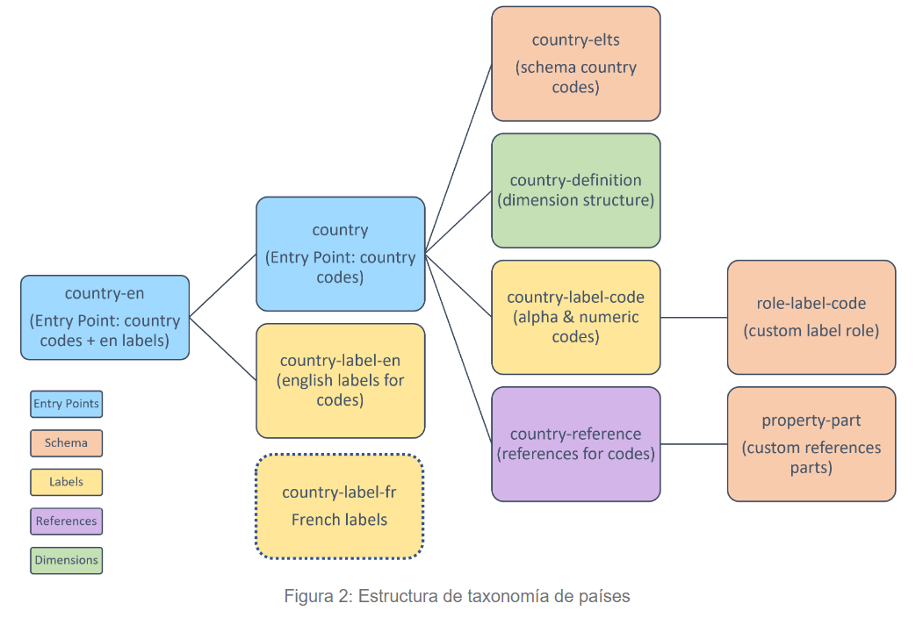
- país: el punto de entrada incluye los siguientes componentes:
  - country-elts: definición de esquema para códigos de países como miembros del dominio
  - definición de país: define la jerarquía de miembros de dominio para códigos de país
  - country-label-code: especifica los códigos alfabéticos y numéricos de los países. Las etiquetas usan roles de etiqueta personalizados definidos en label-code-role.
  - country-reference: especifica referencias para códigos de países. Las referencias de propiedad con partes personalizadas definidas en property-part se usan para códigos en desuso.
- country-en: el punto de entrada importa 'país' e incluye las etiquetas en inglés para los códigos de país.
  - country-label-en: especifica las etiquetas de los países (nombre corto + nombre completo) en inglés según lo dispuesto por ISO. ¹
  - Se pueden agregar etiquetas de idiomas adicionales como una extensión modular a la taxonomía, como se muestra en el ejemplo country-label-fr.

5. Desaprobación
5.1 Desaprobación de códigos de moneda
Las monedas históricas están disponibles en la lista tres del estándar ISO 4217. La taxonomía de divisas también incluirá códigos históricos para facilitar la presentación de informes utilizando códigos históricos (si es necesario). Para dichos códigos de moneda históricos:
- La etiqueta estándar tiene la fecha de retiro entre paréntesis para indicar que el código era válido antes de la fecha especificada. Por ejemplo, la etiqueta estándar para 'AFA' es 'Afgani (antes de 2003-01)' ² .
- Los siguientes metadatos adicionales se adjuntan mediante "referencias de propiedad":
  - Elemento obsoleto: establecido entrue
  - Fecha obsoleta YM: especifica la fecha de retiro o la fecha de finalización de la validez del elemento en formato año-mes
  - Descripción de fecha obsoleta: especifica la descripción del período de retiro donde la fecha de retiro no está en AAAA-MM
5.2 Desaprobación de códigos de país
Los códigos de país antiguos se reservan durante un período de transición mientras se utilizan nuevos elementos de código que pueden reemplazarlos. Dichos códigos reservados para la traducción se incluirán en la taxonomía del país para facilitar la elaboración de informes históricos.
Para dichos códigos de país reservados transitoriamente:
- La etiqueta estándar tiene la fecha de retiro entre paréntesis para indicar que el código era válido antes de la fecha especificada. Por ejemplo, la etiqueta estándar para 'AN' será 'Antillas Neerlandesas (antes del 15 de diciembre de 2010)'.
- Los siguientes metadatos adicionales se adjuntan mediante "referencias de propiedad":
  - Elemento obsoleto: establecido entrue
  - Fecha obsoleta: especifica la fecha de retiro o la fecha de finalización de la validez del elemento en formato aaaa-mm-dd
  - Observación de estado: descripción textual del período de reserva
6. Versionado
Las taxonomías de moneda y país se publican en dos formatos diferentes: "fechado" y "actual". Estas dos taxonomías tienen diferentes enfoques de control de versiones.
6.1 Versión fechada
6.1.1 Versión fechada de la taxonomía de divisas
La taxonomía de moneda se versionará en función de la fecha de emisión ISO de la actualización de moneda. Por ejemplo, la taxonomía que refleja los cambios para el código de moneda actualizado por ISO en '2023-01-01' y se versionará como '2023-01-01'.
El código de moneda ISO se publica en dos listas: lista uno y lista tres. 'Lista uno' tiene códigos de moneda válidos y 'lista tres' tiene códigos históricos. Las dos listas se combinan en una sola lista en la taxonomía de moneda. Es posible que estas listas puedan actualizarse de forma independiente. En este caso, la fecha de la versión de la taxonomía de moneda reflejará la última fecha de actualización de cualquiera de las listas.
La información de versiones se reflejará en la URL de los archivos de taxonomía y los metadatos del paquete de taxonomía. Ejemplos de URL para la taxonomía de moneda basada en la fecha de actualización de moneda ISO '2023-01-01' serían:
- https://www.xbrl.org/taxonomy/int/currency/2023-01-01/currency.xsd
- https://www.xbrl.org/taxonomy/int/currency/2023-01-01/currency-label-code.xml
6.1.2 Versión fechada de la taxonomía del país
La taxonomía del país se versionará en función de la fecha de emisión de ISO de la actualización del país. Por ejemplo, la taxonomía que refleja los cambios para el código de país actualizado por ISO el '2023-04-04' y se versionará como '2023-04-04'.
La información de versiones se refleja en la URL de los archivos de taxonomía y los metadatos del paquete de taxonomía. Ejemplos de URL para la taxonomía de países basada en la fecha de actualización del país ISO '2023-04-04' ' serían:
- https://www.xbrl.org/taxonomy/int/country/2023-04-04/country.xsd
- https://www.xbrl.org/taxonomy/int/country/2023-04-04/country-label-code.xml
6.1.3 Versión de versión de consulta pública
Las publicaciones de taxonomía que contienen cambios estructurales para revisión pública se identifican por su estado (PWD/CR/PR) y fecha de publicación. Por ejemplo, la URL del archivo de taxonomía del país publicado el 31 de marzo de 2023 como borrador de trabajo público (PWD) basado en la fecha de emisión de ISO '2022-11-29' sería:
http://www.xbrl.org/taxonomy/int/country/2022-11-29/PWD/2023-03-31/country.xsd
6.2 Versión 'Actual'
La taxonomía de país y moneda también se proporcionará con una versión actual/actualizada que refleje los códigos ISO en cualquier momento. Los códigos retirados están obsoletos pero nunca se eliminan y siempre estarán disponibles para informes; por lo tanto, las actualizaciones de la lista de códigos no deberían invalidar los informes históricos. Las URL de los archivos de taxonomía actualizados serían:
- https://www.xbrl.org/taxonomy/int/country/current/country-en.xsd
- https://www.xbrl.org/taxonomy/int/currency/current/currency-en.xsd
7. Componentes de la taxonomía
7.1 Roles de etiqueta personalizados
Las taxonomías de moneda y país definen los siguientes roles de etiquetas personalizadas en role-label-code.xsd:
- alpha3CodeLabel: roles de etiqueta utilizados para especificar un "código alfabético de 3 caracteres" para el código de moneda/país.
- alpha2CodeLabel: roles de etiqueta utilizados para especificar un "código alfabético de 2 caracteres" para el código de país.
- numericCodeLabel: roles de etiqueta utilizados para especificar el 'código numérico' para el código de moneda/país.
7.2 Piezas de referencia personalizadas
Las taxonomías de moneda y país definen las siguientes partes de referencia personalizadas en property-part.xsd:
- ElementDeprecated: parte de referencia que usa un valor booleano para indicar si el código se retira del uso. Esto está disponible en taxonomías de moneda y país.
- DeprecatedDateYM - Parte de referencia para indicar la fecha de retiro o la fecha de fin de validez del elemento en formato año-mes. Esto se utiliza en la taxonomía de divisas.
- DeprecatedDate - Parte de referencia para indicar la fecha de retiro o fin de vigencia del elemento en formato aaaa-mm-dd. Se utiliza en la taxonomía de países.
- DeprecatedDateDescription: parte de referencia para proporcionar una descripción textual del período de retiro donde la fecha de retiro no está en AAAA-MM. Esto se utiliza en la taxonomía de divisas.
- StatusRemark: parte de referencia para proporcionar información textual adicional sobre el período de reserva de los códigos. Se utiliza en la taxonomía de países.

7.3 Espacios de nombres
La taxonomía de divisas utiliza los siguientes espacios de nombres, donde AAAA-MM-DD son la fecha de actualización de ISO en la que se basa la taxonomía:
- currency-elts.xsd-https://xbrl.org/taxonomy/int/currency/YYYY-MM-DD/currency-elts
- currency.xsd-https://xbrl.org/taxonomy/int/currency/YYYY-MM-DD/Currency
- currency-en.xsd-https://xbrl.org/taxonomy/int/currency/YYYY-MM-DD/currency-en
- property-part.xsd-https://xbrl.org/taxonomy/int/currency/YYYY-MM-DD/property-part
- role-label-code.xsd-https://xbrl.org/taxonomy/int/currency/YYYY-MM-DD/role-label-code
La taxonomía del país utiliza los siguientes espacios de nombres, donde AAAA-MM-DD son la fecha de actualización de ISO en la que se basa la taxonomía:
- country-elts.xsd-https://xbrl.org/taxonomy/int/country/YYYY-MM-DD/country-elts
- country.xsd-https://xbrl.org/taxonomy/int/country/YYYY-MM-DD/country
- country-en.xsd-https://xbrl.org/taxonomy/int/country/YYYY-MM-DD/country-en
- property-part.xsd-https://xbrl.org/taxonomy/int/country/YYYY-MM-DD/property-part
- role-label-code.xsd-https://xbrl.org/taxonomy/int/country/YYYY-MM-DD/role-label-code
7.4 URL absolutas de punto de entrada de taxonomía
La siguiente tabla muestra las URL absolutas para los puntos de entrada de la taxonomía donde YYYY-MM-DD está la fecha de actualización de ISO en la que se basa la taxonomía:
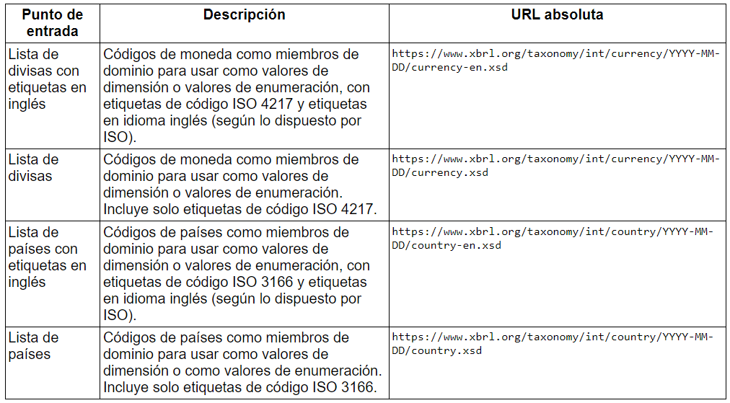
8. Plan de Mantenimiento de Taxonomía
XBRL International se suscribe a las notificaciones sobre actualizaciones de ISO, Autoridad de mantenimiento (MA) y ha implementado un mecanismo para implementar automáticamente estos cambios, junto con metadatos de soporte relevantes en una taxonomía XBRL. En estos enlaces se puede ver un ejemplo de notificación de actualización de código ISO: código de moneda y código de país .
La notificación de actualización de moneda ISO y código de país iniciará el proceso de actualización de taxonomías de moneda o país. La actualización de las taxonomías estará a cargo del personal de XBRL International.
La taxonomía inicial y las actualizaciones que proponen un cambio estructural seguirán el ciclo de gobernanza y madurez según corresponda para el desarrollo de especificaciones técnicas o (posteriormente) la gobernanza específica de la taxonomía según lo defina el Consejo de Normas de XBRL de vez en cuando. La actualización no estructural de la taxonomía será revisada y aprobada por la Junta de estándares de XBRL.
Los cambios estructurales incluyen cambios en el modelado lógico y físico de la taxonomía o actualizaciones de especificaciones técnicas. Los ejemplos de cambios no estructurales incluyen actualizaciones de código según cambios de código ISO o actualizaciones de etiquetas.
9. etiquetas de idioma adicionales
Si bien las taxonomías predeterminadas de moneda y país incluyen etiquetas en inglés, las jurisdicciones o reguladores de XBRL pueden aportar etiquetas de idiomas adicionales. Las etiquetas de idiomas adicionales estarán disponibles como un archivo de taxonomía modular y un paquete de taxonomía para ser referenciado en la taxonomía que desee utilizarlos.
El archivo de etiqueta francés (country-label-fr.xml) para la taxonomía de país 2022-11-29 estaría disponible en la ubicación oficial, http://www.xbrl.org/taxonomy/int/country/2022-11-29/fr/country-label-fr.xmly como un paquete de taxonomía separado.
De forma predeterminada, se utilizarán códigos de idioma de dos letras para identificar la etiqueta de idioma adicional, pero se considerará agregar subcódigos si se solicita. Los códigos regionales se reflejarán en la URL del archivo de taxonomía y el nombre del archivo de taxonomía como se ve en el ejemplo anterior.
10. Mapeo de códigos a la taxonomía
ISO publica códigos de moneda y país en formatos XML, que se utilizan para generar taxonomías. El mapeo entre el ISO XML de origen y los artefactos de taxonomía se proporciona en la sección
Esta sección describe la asignación de XML de código de país y moneda ISO a artefactos de taxonomía XBRL. El elemento XML indica el elemento en el archivo XML de código ISO.
10.1 Código de moneda - Mapeo
Se puede acceder al código de moneda ISO XML desde los siguientes enlaces:
- Códigos de moneda válidos
- Códigos de moneda retirados
Los códigos de fondos no están incluidos (donde <CcyNm IsFund="true">se omite el código). Los códigos de metales preciosos y otros códigos no monetarios que comienzan con "ZZ**_" también están excluidos de la taxonomía de monedas.
Enumere uno de los códigos de moneda, incluye la siguiente moneda especial que está excluida de la taxonomía de moneda.
- DEG (Derecho Especial de Giro) - FONDO MONETARIO INTERNACIONAL (FMI)
- Unidad de Cuenta ADB - PAÍSES MIEMBROS DEL GRUPO DEL BANCO AFRICANO DE DESARROLLO
La asignación de campos XML de código ISO a artefactos de taxonomía para cada miembro del dominio de moneda es la siguiente:
- Nombre del elemento -<Ccy>
- Etiqueta estándar para las monedas de la lista uno -<CcyNm>
- Etiqueta estándar para enumerar tres monedas - <CcyNm> (antes <WthdrwlDt>)
  - La fecha anterior en la etiqueta estándar es para distinguir la moneda de retiro. Esto es útil cuando las monedas históricas y válidas tienen el mismo nombre. Por ejemplo, 'MXP' y 'MXN' tienen <CcyNm>como 'Peso mexicano'. 'MXP' se retiró en 1993; su nombre estándar sería 'Peso mexicano (antes de 1993-01)'.
- Etiqueta de documentación - La(s) entidad(es) geográfica(s) asociada(s) con la moneda <Ccy>es <CtryNm>(n)
- alpha3CodeLabel (función de etiqueta personalizada): <Ccy> (repite la moneda de 3 letras como una etiqueta adicional además de capturarla en el nombre del elemento, lo que puede ser útil en algunos casos)
- numericCodeLabel (función de etiqueta personalizada) - <CcyNbr> (códigos numéricos)
10.1.1 Información de referencia
Para todos los códigos:
- Editor: Organización Internacional de Normalización
- Nombre: ISO
- Número: 4217
- Párrafo: Lista
- Subpárrafo: Liste uno O Liste tres (Códigos retirados)
- URL:https://www.iso.org/iso-4217-currency-codes.html
Detalles de códigos retirados en referencia de propiedad (piezas personalizadas):
- Fecha obsoleta:<WthdrwlDt>
- Elemento Obsoleto: verdadero
Cuando <WthdrwlDt>no está en YYYY-MM formato, se supone que el mes es diciembre del período final. Por ejemplo, 'ARY' se retiró durante el período '1989 a 1990', la fecha en desuso es este caso especificado en la taxonomía como 1990-12. Para tales casos, el período de retiro se captura como una parte de referencia adicional en 'Descripción de fecha obsoleta'

10.2 Código de país - Mapeo
Se puede acceder a una muestra de XML de código de país ISO desde este enlace: XML de código de país de muestra. La taxonomía de países incluye códigos de países que tienen <status>= 'oficialmente asignado' o 'transicionalmente reservado'.
La asignación de campos XML de código ISO a artefactos de taxonomía para cada miembro de dominio de país es la siguiente:
- Nombre del elemento -<alpha-2-code>
- Etiqueta estándar - <short-name lang3code="eng" xml:lang="en">o <short-name-upper-case lang3code="eng" xml:lang="en">cuando la anterior no está disponible ³ . (ISO también proporciona nombres de países en francés; el plan inicial es incluir solo etiquetas en inglés en la taxonomía).
- Etiqueta estándar para códigos de países reservados transitoriamente - <short-name lang3code="eng" xml:lang="en">(antes <validity-end-date>)
  - La fecha anterior de la etiqueta estándar distingue el código de país reservado de los códigos actuales.
- Etiqueta detallada -<full-name lang3code="eng" xml:lang="en">
- alpha2CodeLabel (función de etiqueta personalizada): <alpha-2-code> (repetir el país de 2 letras como una etiqueta adicional además de capturarlo en el nombre del elemento puede ser útil en algunos casos)
- alpha2CodeLabel (función de etiqueta personalizada) - <alpha-3-code>(código alfabético de 3 caracteres (alfa-3)
- numericCodeLabel (función de etiqueta personalizada) - <numeric-code>(código numérico)
10.2.1 Información de referencia
Para todos los códigos:
- Editor: Organización Internacional de Normalización
- Nombre: ISO
- Número: 3166-1
- Párrafo: Lista
- URL:https://www.iso.org/obp/ui/#iso:code:3166:GB
Detalles del código retirado en la referencia de la propiedad (partes personalizadas). Esto será solo para códigos con <status>= 'transicionalmente reservado'.
- Fecha obsoleta:<validity-end-date>
- Elemento en desuso:true
- Observación de estado:<status-remark>

- Hay una pequeña cantidad de etiquetas en inglés en las que la MA agrega "(el)" a la etiqueta del país, por ejemplo, "Estados Unidos de América (el)". Estos artículos definidos se eliminan mediante programación. ↩
- Algunos códigos de moneda tienen múltiples fechas de retiro, por ejemplo, 'VEF', en cuyo caso se usa la última fecha de retiro en la etiqueta estándar y la referencia de propiedad. ↩
- El nombre completo está disponible solo si es diferente de la forma abreviada, por lo que tiene sentido tener el nombre corto como etiqueta estándar y el nombre completo detallado. ↩

